«Тихвинские дали»
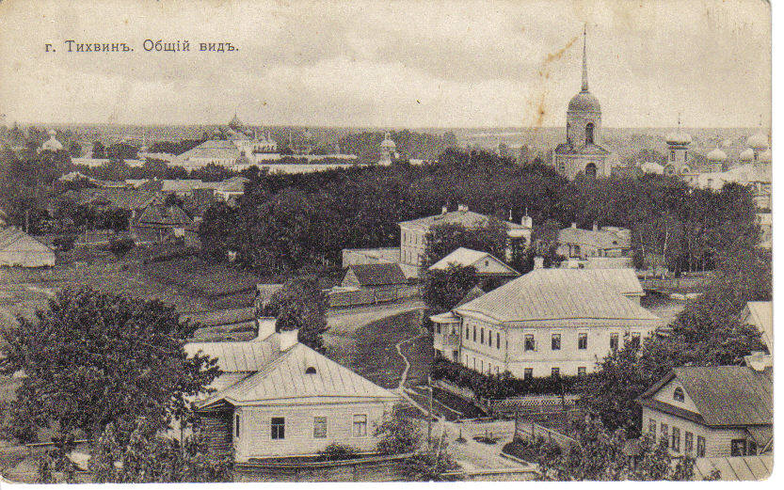
Я хочу рассказать вам о книге «Тихвинские дали», автор Григорий Двас. Эта книга одна из моих любимых, ведь в ней речь идет о моем родном и любимом городе Тихвине. Григорий Двас будто приглашает нас в увлекательное путешествие во времени по старинному русскому городу Тихвину. Читать такую литературу очень важно, она знакомит жителей с историей их малой родины, прививает любовь к родному краю.
Листая страницу за страницей, полностью погружаешься в прошлое любимого города. В своем путешествии я побывала на городской площади, где передо мной выстроились старинные дома и улицы. На одной из них я встретила купцов из Новгорода и окрестных селений, выставляющих для продажи свои изделия из глины и металла. Вы не представляете, какие красивые вещи продаются в торговых рядах старого Тихвина! Не обошла мое внимание и первая деревянная церковь на месте Преображенского собора, построенная примерно в 1560 году. Ближе к вечеру остановилась в одной из городских гостиниц, проснувшись под звон колоколов Преображенского собора, отправилась к монастырю.
Пролистав страницы и пронесясь сквозь время, я хоть на миг смогла стать участницей прошлого своего небольшого, но такого любимого города. Несомненно, книга «Тихвинские дали» вызывает много чувств: гордости за свой город, радости от того, что все мы являемся частичкой истории, вдохновения, что все у нас будет хорошо! Думаю, что автор хотел выразить свою любовь к нашему городу и у него это, несомненно, получилось. Я тоже хочу объясниться в любви своей малой родине строками стихотворения В. Конюхова.
«Мой город»
Люблю я Тихвин, город мой,
Люблю и летом, и зимой,
И в ясный день и в непогоду
Люблю его я красоту;
Небес далеких высоту
И запах трав его полей,
И тихий шепот тополей
И благолепие уборов
Его монастырей, соборов.
Люблю мой город мастеров
И экзотических дворов,
Где уживаются сполна
И новизна и старина.
Дома бетонные, как горы
И деревянные с узорами…
Любимый город мой, седой и молодой
Ты для меня прекрасный и родной!

Автор статьи: Алексеева Алина, 7 класс, 13 лет
ГКОУ ЛО «Тихвинская специальная школа-интернат»
Руководитель: Бондарь Елена Александровна,
классный руководитель

